Каратузский сельсовет

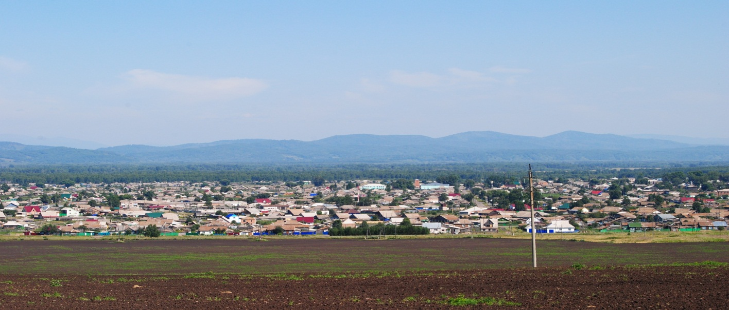

№ 8 (206) от 11 июля 2018 г.

с. Каратузское

КАРАТУЗСКИЙ СЕЛЬСКИЙ СОВЕТ ДЕПУТАТОВ

РЕШЕНИЕ

09.07.2018г. с. Каратузское № Р-124

О внесении изменений в Положение об оплате труда депутатов, выборных должностных лиц местного самоуправления, осуществляющих свои полномочия на постоянной основе, лиц, замещающих иные муниципальные должности, и муниципальных служащих, утвержденное решением Каратузского сельского Совета депутатов от 03.04.2014г. №22-123

В соответствии с Федеральным законом от 03.03.2007г. №25-ФЗ «О муниципальной службе в РФ», Федеральным законом от 06.10.2003г. №131-ФЗ «Об общих принципах организации местного самоуправления», Постановлением Совета администрации Красноярского края от 29 декабря 2007г. №512-П «О нормативах формирования расходов на оплату труда депутатов, выборных должностных лиц местного самоуправления, осуществляющих свои полномочия на постоянной основе, лиц, замещающих иные муниципальные должности, и муниципальных служащих», руководствуясь Уставом Каратузского сельсовета Каратузского района Красноярского края, Каратузский сельский Совет депутатов РЕШИЛ:
1. Внести в Положение об оплате труда депутатов, выборных должностных лиц местного самоуправления, осуществляющих свои полномочия на постоянной основе, лиц, замещающих иные муниципальные должности, и муниципальных служащих, утвержденное решением Каратузского сельского Совета депутатов от 03.04.2014г. №22-123, следующие изменения:
1.1. Приложение 1 к Положению изложить в новой редакции:
«Приложение 1
Размеры денежного вознаграждения и ежемесячного денежного поощрения лиц, замещающих муниципальные должности
(рублей в месяц)
Наименование  должности | Размер денежного вознаграждения | Размер ежемесячного денежного поощрения
Глава муниципального  образования | 17015 | 17015
Депутат, осуществляющий  свои полномочия на  постоянной основе | 14179 | 14179

1.2. Приложение 2 к Положению изложить в новой редакции:
«Приложение 2

Значения размеров должностных окладов муниципальных служащих

(рублей в месяц)
Наименование должности | Должностной оклад
Заместитель главы муниципального образования | 4367
Председатель контрольно-счетного органа | 4166
Начальник отдела | 4052
Консультант-юрист | 4006
Главный специалист | 3940
Ведущий специалист | 3827
Обеспечивающие специалисты
Главный бухгалтер | 3827
Бухгалтер | 3691
Специалист 1-й категории | 3691
Специалист 2-й категории | 2700

3. Контроль за исполнением настоящего Решения возложить на постоянную комиссию по законности, охране общественного порядка, сельскому хозяйству и предпринимательству.
4. Решение вступает в силу в день, следующий за днем его официального опубликования в печатном издании «Каратузский Вестник», но не ранее 01 сентября 2018г.

Председатель Совета депутатов О.В.Федосеева

Глава Каратузского сельсовета А.А.Саар

АДМИНИСТРАЦИЯ КАРАТУЗСКОГО СЕЛЬСОВЕТА

РАСПОРЯЖЕНИЕ

10.07.2018 № 47 – р

Об утверждении мест размещения предвыборных печатных материалов

Руководствуясь действующим Российским законодательством, Уставом Каратузского сельсовета, в связи с подготовкой к выборам Губернатора Красноярского края Российской Федерации,
- Определить и утвердить места размещения на территории Каратузского сельсовета предвыборных печатных материалов по проведению выборов Губернатора Красноярского края Российской Федерации 09.09.2018 года согласно приложению.
- Контроль за выполнением настоящего распоряжения оставляю за собой.
- Распоряжение вступает в силу со дня подписания и подлежит опубликованию в газете «Каратузский вестник».

Глава Каратузского сельсовета А.А. Саар

МЕСТА РАЗМЕЩЕНИЯ
предвыборных печатных материалов по проведению выборов на территории Каратузского района
№  п/п | Наименование сельсовета | № избирательного участка | Места размещения предвыборных агитационных материалов
1 | Каратузский | 1407 | с. Каратузское  - на заборе жилого дома по ул. Октябрьская, 41 (Болдарук М.Н.);  - на здании складов магазина «Для Вас» со стороны ул. Мира и заборе магазина со стороны ул. Колхозная.
 |  | 1408 | - на заборе трансформаторной станции, ул. Димитрова и перекресток ул.  – на забре по ул. Кутузова 14 (Копотев М.П.) перекресток ул. Черкасова;  - на заборе по ул. Жукова перекресток ул. Станичная;  - на заборе у входа ЖКХ по ул. Лазо;  - на заборе дома ул. Куйбышева 16, со стороны ул. Революционная
 |  | 1409 | - на заборе магазина «Покровский» по ул. Заречная;  - на заборе магазина «Стимул», ул. Советская;  - забор на перекрестке ул. Ленина и Кравченко;  - на здании по ул. Ленина (парикмахерская «Локон»)
 |  | 1410 | - на заборе за магазином «У Петровича» по ул. Ленина;  - на заборе АТП по ул. Ленина;  - на заборе хлебозавода у магазина «Горячий хлеб»;  - на заборе магазина «У Натальи» по ул. 60 лет Октября;  - на заборе жилого дома по ул. Пушкина (Светлакова М.А.);  - на заборе по ул. Пушкина, перекресток ул. 1-я Каратузская;  - на заборе по ул. Юбилейной у жилого дома В.А. Понимаш (ул. Ленина 2-2)
 |  | 1418 | д. Средний Кужебар на заборах бесхозных домов

АДМИНИСТРАЦИЯ КАРАТУЗСКОГО СЕЛЬСОВЕТА

ПОСТАНОВЛЕНИЕ

11.07.2018г. с.Каратузское № 119-П

О внесении изменений в административный регламент по предоставлению муниципальной услуги «Присвоение адресов земельным участкам, зданиям, сооружениям и помещениям на территории Каратузского сельсовета», утвержденный постановлением от 24.08.2015г. №449-П

В соответствии с Федеральным законом от 27.07.2010 № 210-ФЗ «Об организации предоставления государственных и муниципальных услуг», руководствуясь Уставом Каратузского сельсовета Каратузского района Красноярского края,

ПОСТАНОВЛЯЮ:
1. Внести в административный регламент предоставления муниципальной услуги «Присвоение адресов земельным участкам, зданиям, сооружениям и помещениям на территории Каратузского сельсовета№ следующие изменения:
Пункт 2.5 части 2 Регламента изложить в новой редакции:
«2.5. Срок предоставления муниципальной услуги составляет 12 дней со дня письменного обращения заявителя по почте или в день обращения при личном устном обращении».
2. Контроль за исполнением настоящего постановления оставляю за собой.

3. Постановление вступает в силу в день, следующий за днём его официального опубликования в печатном издании «Каратузский Вестник».

Глава Каратузского сельсовета А.А.Саар

Выпуск номера подготовила администрация Каратузского сельсовета.
Тираж: 50 экземпляров.
Адрес: село Каратузское улица Ленина 30

